1. Bản chất của khóa bí mật đối xứng
Khóa bí mật không phải là một phép màu, nó bản chất là một tham số đầu vào (parameter) để làm biến đổi dữ liệu theo một thuật toán có sẵn. Hình thái của khóa thay đổi tùy thuộc vào hệ thống bạn đang sử dụng:
- Trong mật mã cổ điển: Khóa có thể là một số nguyên quy định độ dịch chuyển từ (như khóa $K = 3$ trong hệ Caesar), một cặp số toán học (như khóa $K = (a, b)$ trong hệ Affine), hoặc một từ khóa lặp lại (hệ Vigenère).
- Trong mật mã hiện đại: Khóa là một chuỗi bit nhị phân có độ dài cố định. Ví dụ: hệ DES sử dụng khóa dài 56-bit (từ một chuỗi 64-bit ban đầu), trong khi AES sử dụng các khóa dài 128-bit, 192-bit hoặc 256-bit.

2. Nguyên lý hoạt động toàn trình
Để hai bên (thường gọi là Alice và Bob) có thể trao đổi thông tin bằng mật mã đối xứng, nguyên lý hoạt động phải tuân theo 4 bước khép kín:

Bước 1: Sinh khóa (Key Generation)
Khóa không được chọn tùy tiện (như dùng ngày sinh hay số điện thoại) mà phải được tạo ra từ các Bộ sinh số ngẫu nhiên an toàn mật mã (CSPRNG). Điều này đảm bảo khóa có tính hỗn loạn cao (entropy lớn), khiến kẻ tấn công không thể đoán trước.

Bước 2: Phân phối khóa (Key Distribution)
Đây là bước bắt buộc và cũng là rủi ro lớn nhất. Alice và Bob phải thống nhất được chiếc khóa chung này trước khi gửi bất kỳ dữ liệu nào. Việc trao đổi không thể gửi trực tiếp qua tin nhắn thông thường vì nếu hacker (Eve) chặn được khóa, toàn bộ hệ thống sụp đổ. Họ thường phải gặp mặt trực tiếp, hoặc dùng mật mã bất đối xứng / giao thức trao đổi khóa (như Diffie-Hellman) để truyền khóa này đi.

Bước 3: Mã hóa (Encryption)
Khi đã có khóa $K$, Alice muốn gửi thông điệp $P$ (Plaintext). Thuật toán mã hóa sẽ sử dụng $K$ để thực hiện hàng loạt các phép hoán vị, dịch vòng, và thay thế (như các hộp S-box trong DES) lên $P$.
- Mô hình toán học: $C = E_K(P)$
- Kết quả cho ra bản mã $C$ (Ciphertext) trông giống như một chuỗi rác ngẫu nhiên. Alice gửi $C$ cho Bob qua môi trường mạng.

Bước 4: Giải mã (Decryption)
Khi Bob nhận được $C$, anh ta đưa $C$ và chính chiếc khóa $K$ đã thống nhất vào thuật toán giải mã (thường là quá trình đảo ngược từng bước của thuật toán mã hóa).
- Mô hình toán học: $P = D_K(C)$
- Dữ liệu gốc $P$ được khôi phục nguyên vẹn.
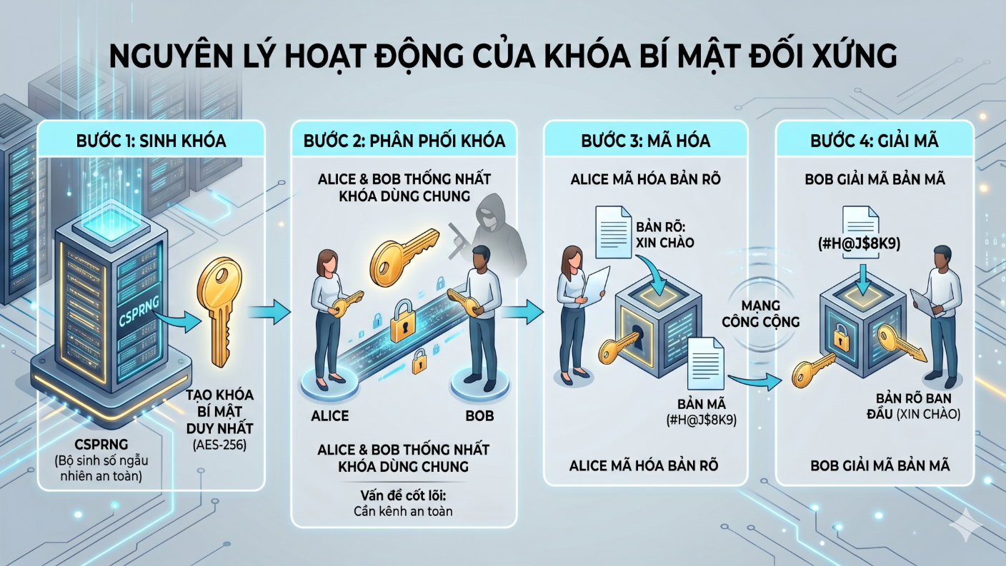

3. Không gian khóa (Key Space) và Tính an toàn
Sức mạnh của một khóa bí mật đối xứng nằm ở độ dài của khóa (tính bằng bit), vì nó quyết định không gian khóa (tổng số trường hợp khóa có thể xảy ra).
- Nếu khóa dài 8-bit, chỉ có $2^8 = 256$ trường hợp. Máy tính có thể thử đúng sai (Brute-force) trong 1 phần nghìn giây.
- Với hệ DES (khóa 56-bit), không gian khóa là $2^{56}$ (khoảng 72 triệu tỷ trường hợp). Hiện nay DES đã bị phá vỡ vì máy tính hiện đại có thể duyệt hết số này trong vài giờ.
- Với chuẩn AES-256 (khóa 256-bit), không gian khóa là $2^{256}$. Con số này lớn hơn cả số lượng nguyên tử trong vũ trụ quan sát được. Việc brute-force là bất khả thi với công nghệ điện toán hiện tại.
2.1.2. Ưu điểm và hạn chế:

1. Ưu điểm
- Tốc độ xử lý cực nhanh: Đây là ưu thế vượt trội nhất. Các thuật toán đối xứng (như AES, DES) vận hành chủ yếu dựa trên các phép toán logic cơ bản (như XOR, dịch bit, hoán vị) nên tiêu tốn rất ít tài nguyên tính toán. Nó xử lý nhanh hơn hệ bất đối xứng từ hàng trăm đến hàng nghìn lần, cực kỳ lý tưởng để mã hóa các khối dữ liệu khổng lồ như stream video, toàn bộ ổ cứng hoặc cơ sở dữ liệu.
- Hiệu quả về không gian lưu trữ: Khóa đối xứng yêu cầu độ dài bit ngắn nhưng vẫn đảm bảo tính an toàn cao (ví dụ: khóa AES 256-bit có độ an toàn tương đương khóa RSA 3072-bit). Bên cạnh đó, quá trình biến đổi không làm phình to dữ liệu; kích thước của bản mã thu được thường bằng hoặc chỉ nhỉnh hơn không đáng kể so với bản rõ ban đầu.
- Dễ dàng cài đặt: Nhờ cơ chế hoạt động tuyến tính và các vòng lặp cấu trúc, các thuật toán đối xứng dễ dàng được lập trình trên phần mềm và đặc biệt là tích hợp tối ưu trực tiếp vào các vi mạch phần cứng.

2. Nhược điểm
- Bài toán phân phối khóa (Key Distribution): Đây là rủi ro lớn nhất và là "tử huyệt" của hệ thống. Vì cả hai bên giao tiếp đều cần chung một chìa khóa, việc gửi chiếc khóa này qua mạng internet (một môi trường không an toàn) rất dễ bị đánh cắp. Nếu tin tặc lấy được khóa, toàn bộ thông điệp sẽ bị giải mã dễ dàng.
- Quản lý khóa và Khả năng mở rộng kém: Trong một mạng lưới có $n$ người dùng, nếu mỗi cặp người dùng muốn có một kênh giao tiếp bí mật riêng tư, hệ thống sẽ cần tạo ra và quản lý tổng cộng $\frac{n(n-1)}{2}$ khóa. Ví dụ, nếu một công ty có 1.000 nhân viên, số lượng khóa bí mật cần lưu trữ an toàn sẽ lên tới 499.500 khóa. Điều này tạo ra gánh nặng quản lý khổng lồ.
- Không cung cấp tính chống chối bỏ (Non-repudiation): Vì Alice và Bob dùng chung một khóa, cả hai đều có khả năng tạo ra và mã hóa một thông điệp hợp lệ. Do đó, nếu có tranh chấp xảy ra, hệ thống không thể dùng để chứng minh bằng toán học rằng một thông điệp cụ thể được gửi đi từ Alice hay từ Bob. Điều này khiến mật mã đối xứng không thể dùng để tạo "Chữ ký số".

